
TOUR di CUBA ed ESTENSIONE MARE
26 NOVEMBRE – 07 DICEMBRE 2018
12 GIORNI
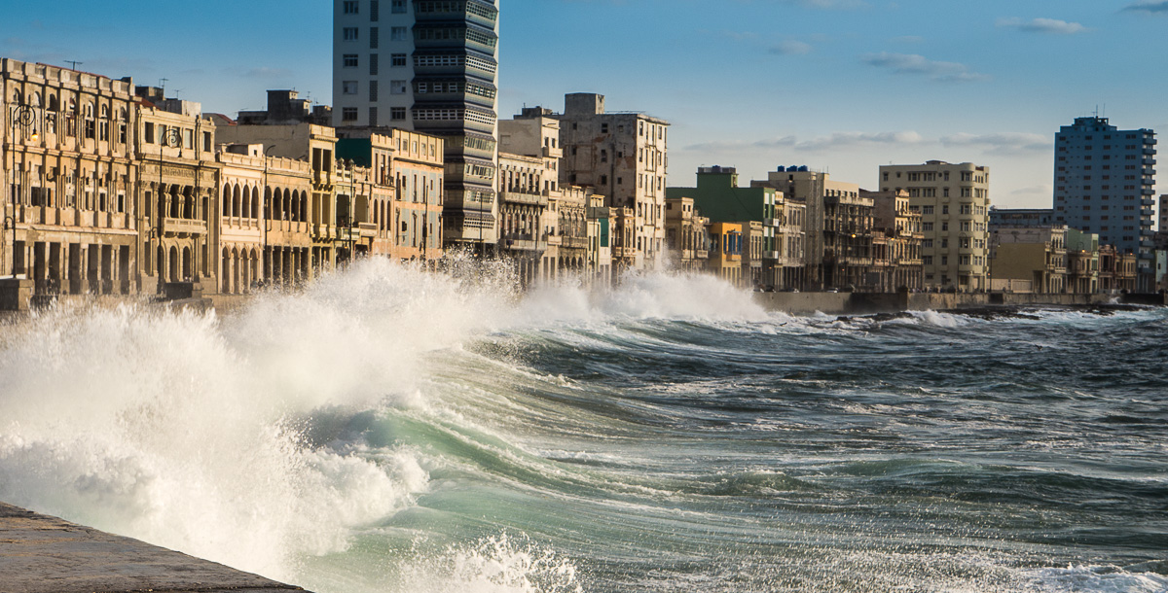
26 NOVEMBRE - 1° GIORNO: ROMA/CUBA – L’AVANA
Ritrovo dei Partecipanti all'aeroporto di Roma Fiumicino, disbrigo delle formalità d'imbarco e partenza alle ore 15.30 con volo per Cuba. Arrivo a L'Avana alle ore 21.00, trasferimento in pullman privato e sistemazione in Hotel Ambos Mundos nelle camere riservate. Pernottamento.

27 NOVEMBRE - 2° GIORNO: L’AVANA
Prima colazione in hotel e visita della città. Il percorso si snoderà attraverso le storiche vie della città coloniale: visita al Palazzo dell'Artigianato, alla Cattedrale e al Parco Militare Morro-Cabana. Pranzo al Divina Pastora. Nel pomeriggio si effettuerà la visita panoramica della città moderna; visita alla Fabbrica Ron Bocoy e percorso panoramico per il quartiere del Vedado, con soste alla Plaza de la Revolucion ed al Campidoglio. Cena in ristorante. Pernottamento in hotel.

28 NOVEMBRE - 3° GIORNO: L’AVANA
Prima colazione in hotel. Intera giornata dedicata all'escursione con pranzo al Mural de la Prehistoria nella bellissima Valle di Vinales e dintorni. Visita: Mural de La Prehistoria e Cueva del Indio. Rientro nel pomeriggio in hotel. Cena in ristorante e pernottamento.

29 NOVEMBRE - 4° GIORNO: L’AVANA/CIENFUEGOS/SANTA CLARA/TRINIDAD
Prima colazione in hotel e partenza per Cienfuegos. Arrivo e visita panoramica di questa città situata in una meravigliosa baia dominata dal Castillo de Jagua. Pranzo presso il Club Cienfuegos. Al termine proseguimento del viaggio fino a Santa Clara. visita di Santa Clara, comprendente: Piazza della Rivoluzione, dove si trova il Mausoleo "Comandante Ernesto Che Guevara", enorme complesso scultoreo, inaugurato in occasione del XX anniversario della sua morte; visita al treno blindato e alla piazza Leoncio Vidal. Proseguimento per Trinidad. Sistemazione in hotel nelle camere riservate. Cena e pernottamento Hotel Brisas Trinidad del Mar.

30 NOVEMBRE - 5° GIORNO: TRINIDAD / TOPES DE COLLANTES / TRINIDAD
Prima colazione in hotel e quindi partenza per la visita di Trinidad. Conosciuta come città museo, questa cittadina piena di fascino ha conservato intatte le sue case, le strade e le piazze come erano secoli fa; è stata dichiarata dall'UNESCO città Patrimonio dell'Umanità. Percorso a piedi per la cittò: cocktail nel locale "Canchánchara" che è il nome di una tipica bevanda locale a base di rum, miele e limone, visita al Museo ed alla Piazza Mayor. Pranzo in Plaza Mayor. Visita del parco di Topes de Collantes tra piscine naturali, grotte, getti d'acqua, flora e fauna che accompagneranno sino alla cascata del Rocio dove, in una piscina naturale, è possibile fare il bagno. Rientro in hotel. Cena e pernottamento in hotel.

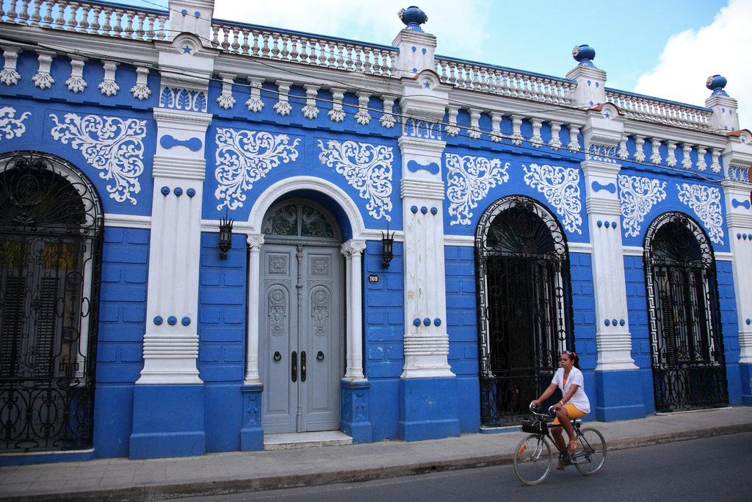

01 DICEMBRE - 6° GIORNO: TRINIDAD/CAMAGUEY
Prima colazione in hotel e partenza per Camaguey. Lungo il tragitto breve sosta a Sancti Spiritus. Arrivo a Camaguey: percorso a piedi per la città che appare come un labirinto a motivo della sua complicata struttura urbanistica, è la città delle piazze e delle chiese barocche, con una fitta ragnatela di stradine che si perdono tra piazzette e viuzze sinuose. Visita alla Piazza de San Juan de Dios ed alla omonima Chiesa. Pranzo nel ristorante El Colonial. Al termine trasferimento e sistemazione in hotel nelle camere riservate. Cena nel ristorante La Campana de Toledo. Pernottamento al Gran Hotel Camaguey.

02 DICEMBRE - 7° GIORNO: CAMAGUEY/SANTIAGO DE CUBA
Prima colazione in hotel e partenza per la città di Santiago de Cuba: lungo il tragitto visita della cittadina di Bayamo. Pranzo a La Bodega, ristorante tipico. Al termine proseguimento del viaggio: lungo il percorso visita al Santuario del Cobre. Il Santuario de la Virgen de la Caridad del Cobre (Madonna del Rame), si trova nel villaggio del Cobre, a ca. 20 km a nord-ovest di Santiago, in cima a una collina panoramica, di fronte alle antiche miniere di rame. Sistemazione in hotel nelle camere riservate, cena e pernottamento al Gran Hotel Santiago.

03 DICEMBRE - 8° GIORNO: SANTIAGO DE CUBA /GUARDALAVACA
Prima colazione in hotel e visita della città di Santiago: dopo l'Avana, è la città più importante del paese ed è l'unica che possa fregiarsi del titolo ufficiale di "Città eroe della Repubblica di Cuba", ma anche della fama di "Città ribelle" e "Città culla della Rivoluzione". Per visitare il centro storico, il punto di riferimento è la caratteristica piazza della cattedrale, la Piazza Centrale Carlos Manuel de Céspedes. Attorno a questa piazza vi sono i palazzi più celebri e le strade più importanti. Visita alla Caserna Moncada e al Morro di Santiago. Pranzo al Morro di Santiago. Nel Pomeriggio Trasferimento a Guardalavaca, arrivo e sistemazione all’ Hotel Playa Costa Verde nelle camere riservate con trattamento di all inclusive.

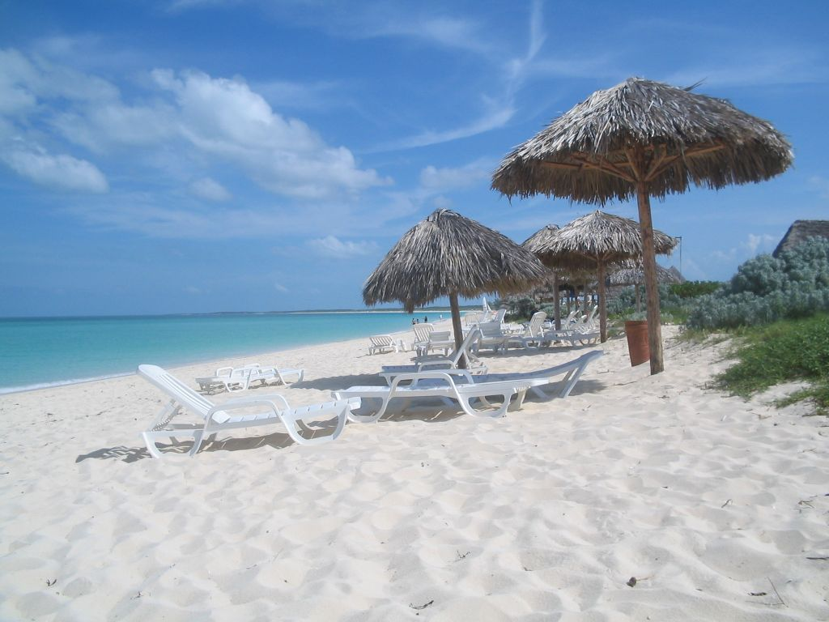

04 e 05 DICEMBRE - 9°e 10°GIORNO: GUARDALAVACA
Giornate a disposizione per attività individuali, balneari e relax con trattamento di all inclusive in hotel.

06 DICEMBRE - 11° GIORNO: GUARDALAVACA/SANTIAGO DE CUBA ...
Trasferimento all'aeroporto di Santiago e partenza per l'Italia alle ore 15.35. Pasti e pernottamento a bordo.

07 DICEMBRE - 12° GIORNO: ....ROMA
Arrivo all’aeroporto di Roma Fiumicino alle ore 11.30 e termine del viaggio.

QUOTA INDIVIDUALE DI PARTECIPAZIONE……………………€ 2.390,00
Minimo 21 partecipanti

SUPPLEMENTO SINGOLA…………………………………………………………€ 260,00

La Quota Comprende:
- Voli intercontinentali Roma/Havana- Havana/Roma in classe economica
- 23 kg di franchigia bagaglio
- TASSE AEROPORTUALI (€ 165,00 al 19.07.2018)
- trasferimenti in pullman privato con aria condizionata per tutte le visite
ed escursioni
- Sistemazione negli Hotels indicati o similari in camere con servizi privati
- trattamento di pensione completa come da programma eccetto 1 giorno a L’Avana e
- trattamento All Inclusive in hotel Brisas Trinidad del Mar e
Playa Costa Verde
- GUIDA LOCALE PARLANTE ITALIANO per tutte le visite ed escursioni
dall’arrivo in aeroporto e fino all’arrivo in Hotel per il soggiorno mare
- ACCOMPAGNATORE dall’Italia per tutto il viaggio
- assicurazione per R.C. con Unipol Assicurazione S.p.A.
- assicurazione per Assistenza alla persona medico+ bagaglio con Axa o Filo Diretto
- MANCE

La Quota Non Comprende:
il visto d’ingresso di € 25,00 (al 19.07.2018), le bevande, gli ingressi e quanto non indicato nella voce“La Quota Comprende”
ASSICURAZIONE FACOLTATIVA PER ANNULLAMENTO € 70,00

N.B. Le tasse aeroportuali potranno subire variazioni e saranno riconfermate al momento dell’emissione dei biglietti stessi, 20 giorni prima della partenza e altresì, se si verificasse un aumento del cambio e non si dovesse raggiungere il numero minimo dei partecipanti indicato, comunicheremo le variazioni relative della quota individuale di partecipazione.

Cambio USD 1 = € 0,87

Sede legale:
00152 ROMA – Via San Vincenzo de Paoli, 24 –
Operativo: Via degli Scipioni, 256B - tel 06 45 42 0994 fax 06 233 248 519
email: info@ilviandante.com
www.ilviandante.com
C.C.I.A. n. Rea RM-918940 – Registro Tribunale di Viterbo n. 4079 – P. IVA 00376310561

